附件1

新生儿预参保登记操作指南 － 医院客户端

一、系统登录
在浏览器中输入http://59.211.220.30/portal,进入广西壮族自治区医疗保障信息系统，使用市医保中心分配的系统用户名和密码登录系统。
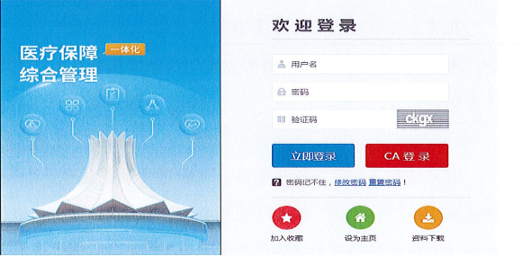

二、操作流程
1、进入登记界面
按步骤进入菜单【综合受理】－＞【城乡居民医疗保险业务】
－－＞【新生儿参保登记】，打开新生儿参保登记界面。

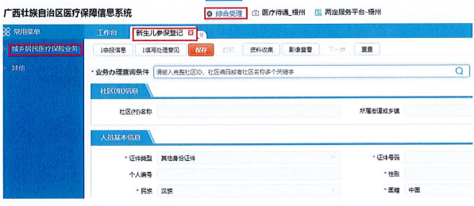

2、查询社区ID
在【业务办理查询条件】查询本次新生儿参保登记的社区ID、社区编码或社区名称。原则上新生儿参保地需与父母任意一方参保地保持一致。

若无法提供社区名称、编码，可通过【业务办理查询条件】查询框后的“放大镜”按钮（上图红框位置），在弹出框中根据选择【参保所属地市】、【参保所属区县】，查询所选参保所属区县下的乡镇、街道，再选择乡镇街道等信息查询参保社区。查询社区时，需至少输入【乡镇（街道）、所属村、社区（组）名称】这三个条件中的一个，可以模糊查询，后点击【查询】按钮。查询出结果后在列表中对应的记录双击鼠标左键。
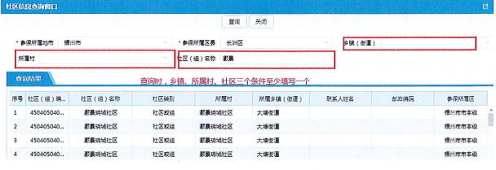

3、信息录入注意事项
  - 录入项目前打“*”号的为必填项，不能为空。
  - 在【证件号码】中录入新生儿父母一方身份证号码+X(女宝宝）或Y(男宝宝），（双胎用大小字母区分，三胞胎及以上多胎可以根据情况在大小写X、 Y巳经用过的情况下加A、B等) 作为新生儿证件号码。系统将根据录入证件号码前18位获取父母参保所属机构。若未获取到或获取到的参保所属机构与所选新生儿参保机构不一致的系统将给予提示，但点击确定后仍然可以继续新增。
  - 【出生日期】据实录入，出生大于3个月的新生儿不能在院端办理预参保登记。须取得户籍身份信息后使用新生儿真实姓名及身份证号在县（区）城乡居民医保经办机构办理参保。
  - 录入【姓名】＜用新生儿父亲或母亲姓名＋之女（子），要求与所填身份证号相匹配，即用母亲身份证号就录入母亲姓名。

  - 【性别】、【民族】、【国籍】、【户口详址】、【户口性质】、【联系电话】等必录信息与其他可选录入数据据实录入。
4、材料扫描
材料扫描前必须先安装高拍仪插件。
(1)点击页面上端的【资料收集】操作按钮，进入资料收集界面。
(2)勾选材料，点击【扫描】按钮。
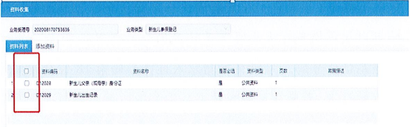
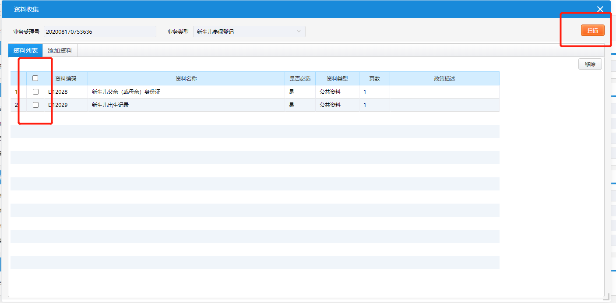

- 进入材料扫描界面，在高拍仪上放好所需材料，然后在对应材料选项栏中点击【扫描】按钮对材料进行扫描，也可以用手机等照相设备对材料进行拍摄，再将所拍摄的材料照片图像上传电脑（注意：图像文件必须使用JPG图像格式文件），点击【图片】按钮，进入文件选择界面，调入材料照片图像

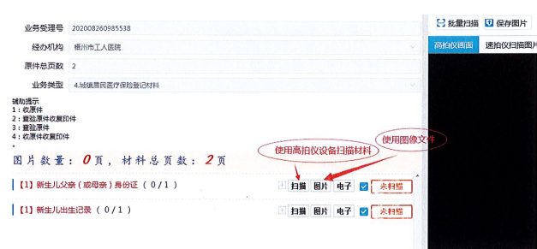

(4)所需材料扫描或材料图片选择完毕后，点击【保存图片】，完成材料采集。
5、信息保存上传
确认录入数据无误后 ，点击主界面上方的【保存】按钮，完成本次本次预参保登记。
6、打印参保登记卡
点击【保存】按钮，待界面提示“保存成功！该人员个人编号为：XXXXXXXXX"时，表示业务办理完成。办理完成后，点击界面上方出现的【打印】按钮，打印出“新生儿参保登记卡”即可。

新生儿预参保登记卡
姓名 | I性别1 I出生日期1
新生儿编码
户籍地址
父亲 |  | 身份证号 |  | 联系电话
母亲 |  | 身份证号 |  | 联系电话
出生医院
参保地
参保日期

- 新生儿参保登记卡需手工填写新生儿父母的信息，新生儿参保登记卡作为就医结算的凭证。

三、新生儿就医
新生儿就医时凭“新生儿预参保登记卡”进行正常的无卡参保人员操作办法入院登记，登记入院时使用的身份证号码就是采用新生儿预参保登记时虚拟的身份证号码。
城乡居民可通过 “广西税务12366”微信公众号、微信城市服务、支付宝市民中心、广西税务APP以及各银行、办税服务厅等渠道缴费。
现在详细介绍微信城市服务和“广西税务12366”微信公众号缴纳城乡居民医保的方式：
1. 微信城市服务缴费介绍
第1步
进入微信，依次按照如下路径操作：“我”→“支付”→“城市服务”。
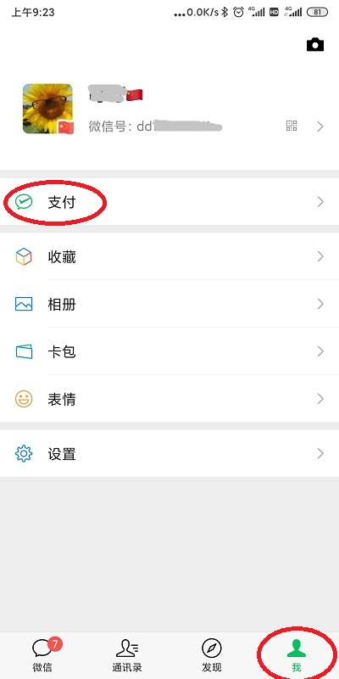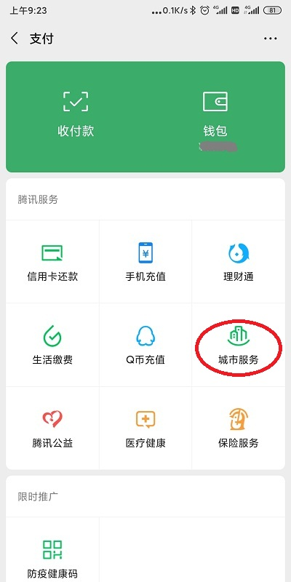
第2步
在“城市服务”页面选择五险一金的“社保”→选择“广西社保缴纳”。
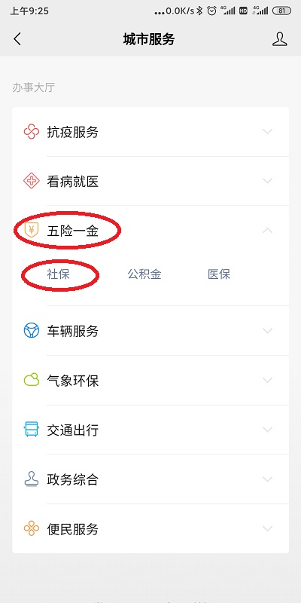

第3步
在“服务”模块选择需要缴纳的险种：城乡居民养老保险/城乡居民医疗保险。
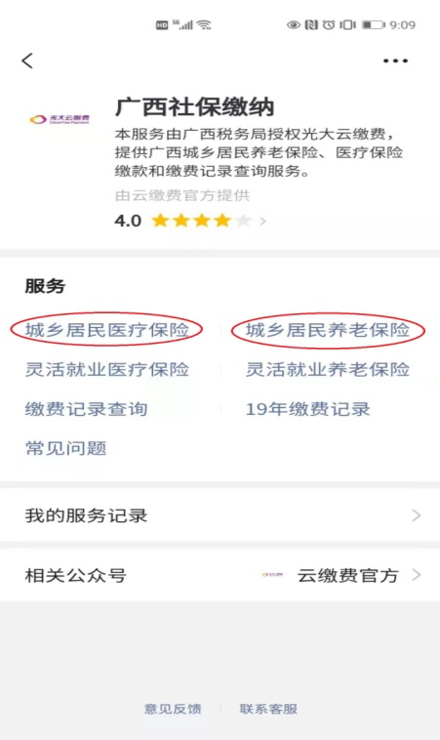
第4步
进入社保缴纳页面，录入缴费人的身份证号、姓名。
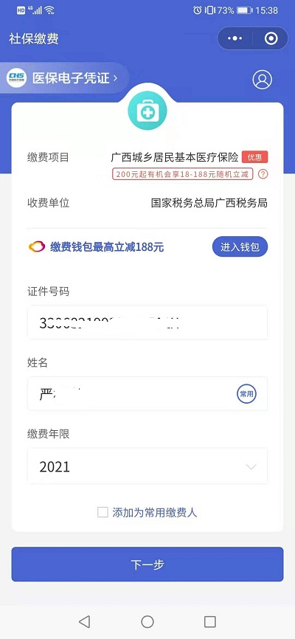
第5步
依次选择缴费年度（2021或补缴）、档次信息→确认后，点击“下一步”。
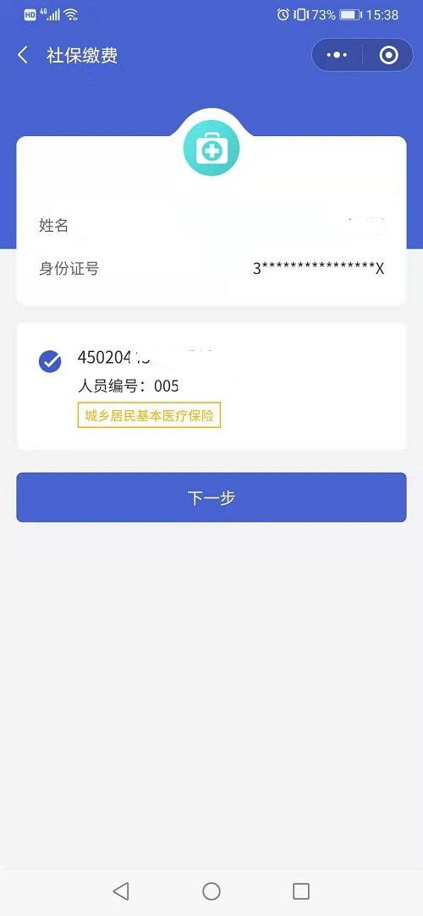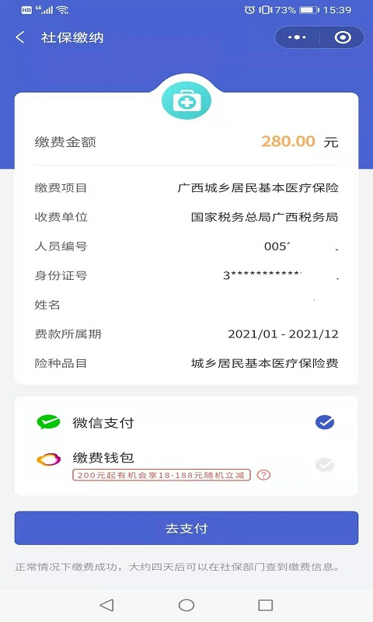
第6步
核对缴费信息，确认无误，点击“去支付”, 使用微信或任意银行卡支付，完成缴费。

2.“广西税务12366”公众号缴费介绍
第1步
通过微信搜索公众号“广西税务12366”或者使用微信扫一扫公众号二维码关注“广西税务12366”公众号。


第2步
关注后进入公众号，选择“办一办”→“个人缴社保费”菜单进入“用户认证”页面：
特别注意选择正确的“证件类型”，如居民身份证、其他个人证件等。
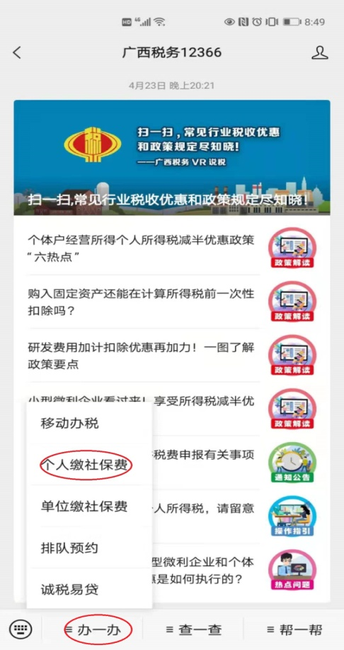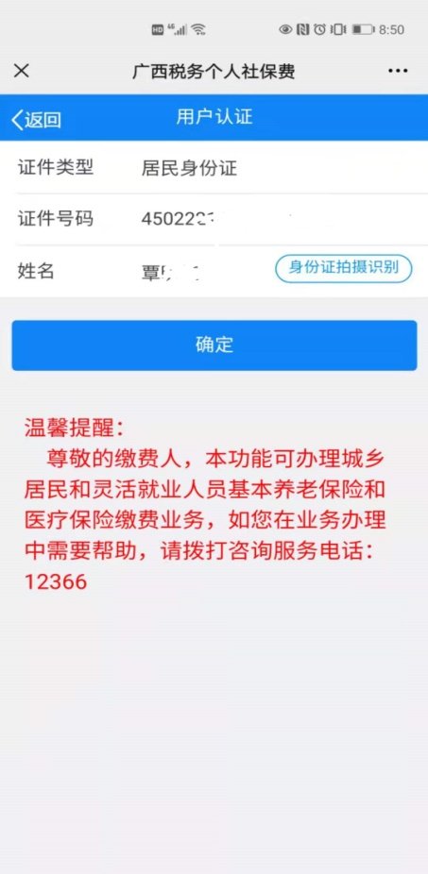
第3步
录入身份证号码和姓名并确认→进入“社保缴费功能列表”→在“城乡居民缴费”功能模块选择“自主缴费”或“代他人缴费”→进入“缴费信息选择”页面，选择缴费险种、缴费类型、缴费年份和缴费档次后，点击“查询”。
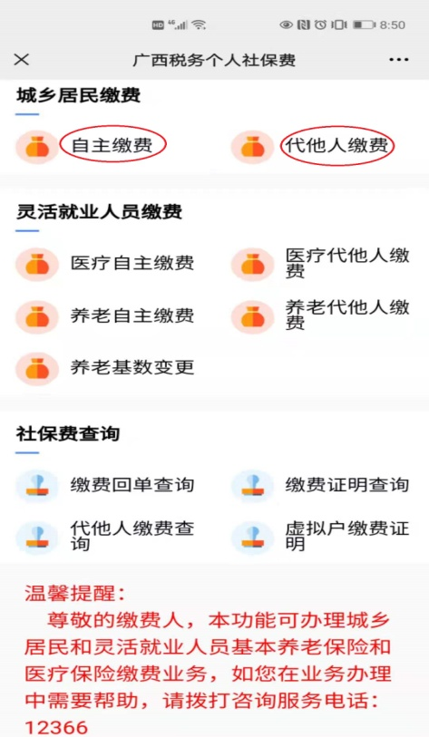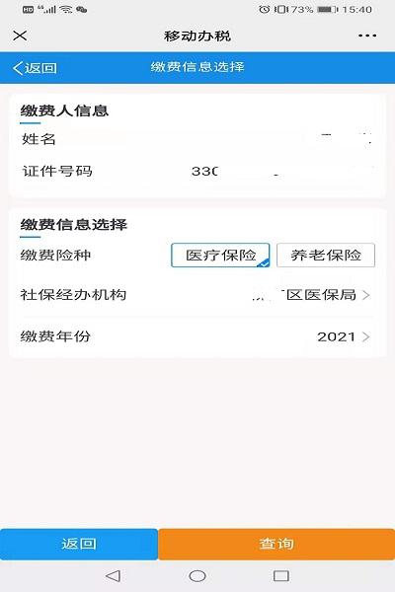
第4步
进入“缴费信息确认”页面，确认缴费金额无误等信息无误后，点击【下一步】进入到“选择缴款方式”页面。
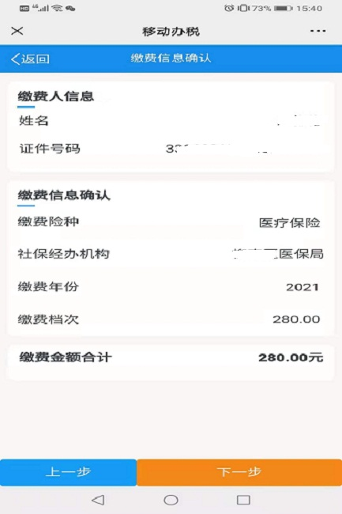
第5步
在“选择缴款方式”页面中，点击【支付】进入支付环节，完成缴费。
